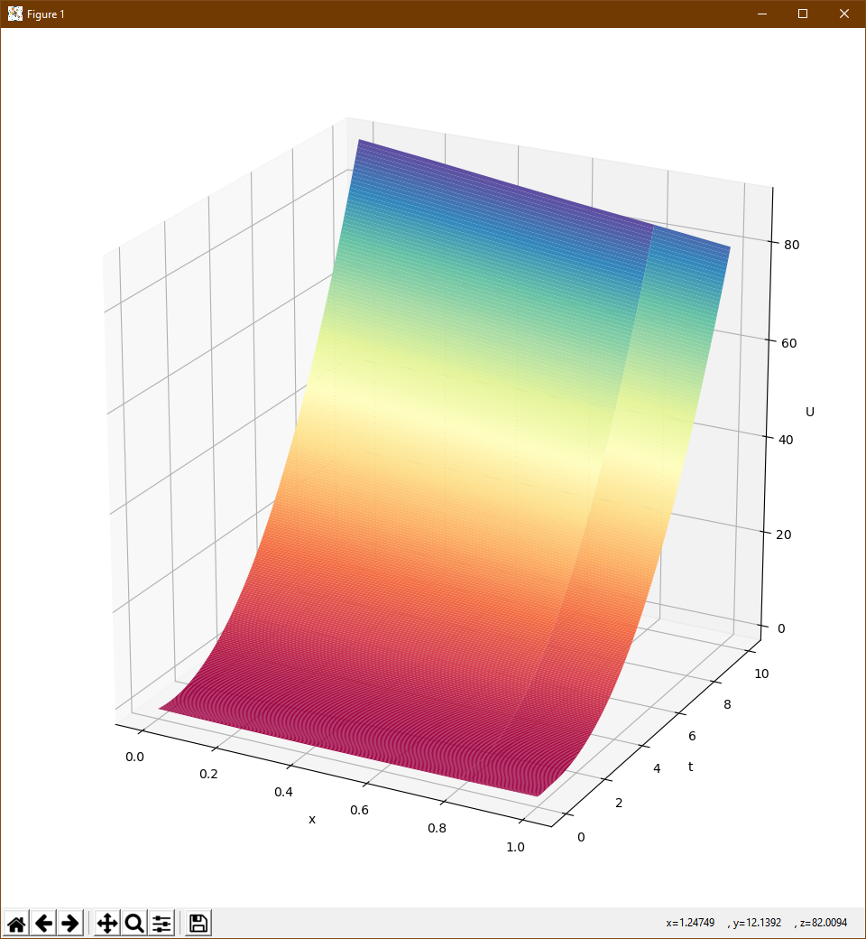 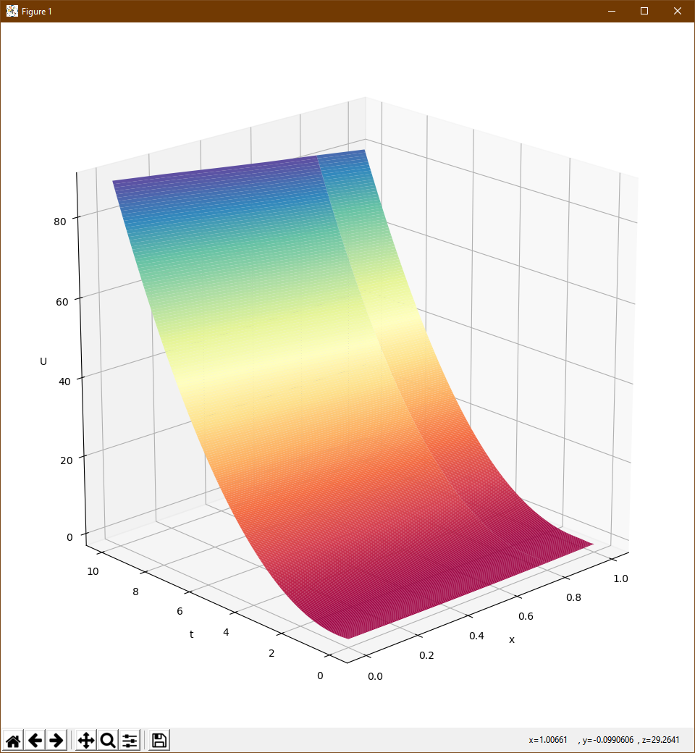

Полуплоскость:

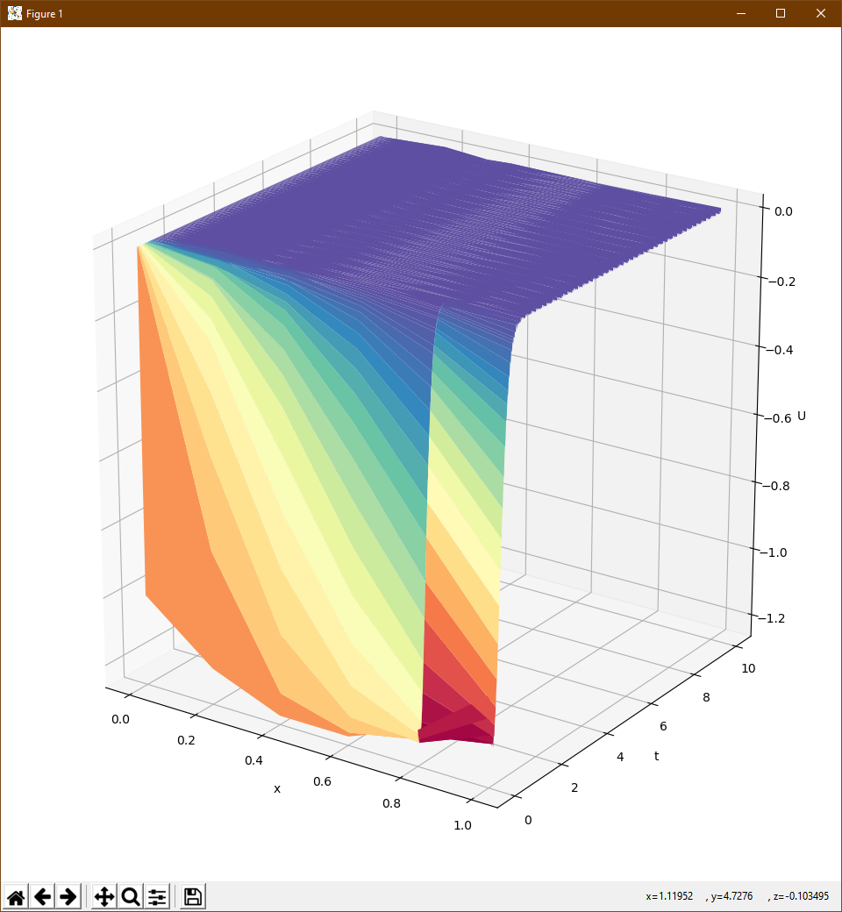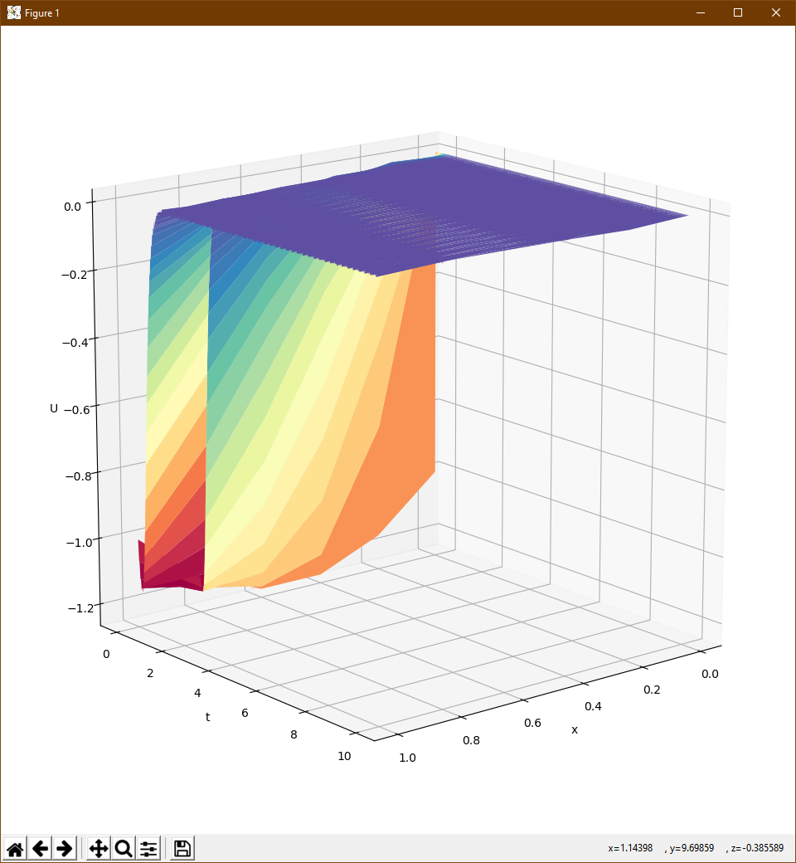

**Левый Нижний угол:**

Разностное уравнение для данной схемы имеет вид: $$\frac{u_{i}^{j+1}-u_{i}^{j}}{τ}+a\frac{u_{i+1}^{j}-u_{i}^{j}}{h}=f_{i}^{j}$$

Решая это разностное уравнение относительно $u_{i}^{j+1}$ получаем следующую разностную схему

$$u_{i}^{j+1}=τf_{i}^{j}-λu_{i-1}^{j}+{(1+λ)u}_{i}^{j}$$

$$λ=\frac{aτ}{h}, i=0,1,…,I-1, j=0,1,…,J-1$$ Начальные условия для значений на слое $j=0: u_{i}^{0}=φ_{i}, i=0,1,…,I$.

Граничные условия : $u_{1}^{j}=ψ^{j}, j=1,2,…,J$.

Схема является условно устойчивой в случае если $τ<\frac{-h}{a}. a=-2$ Пусть $h=0.2$, следовательно $τ<0,1$. Пусть $τ=0.01$

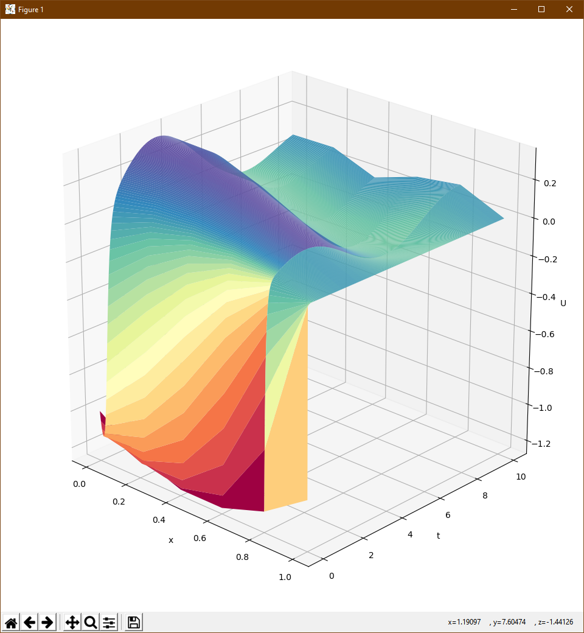 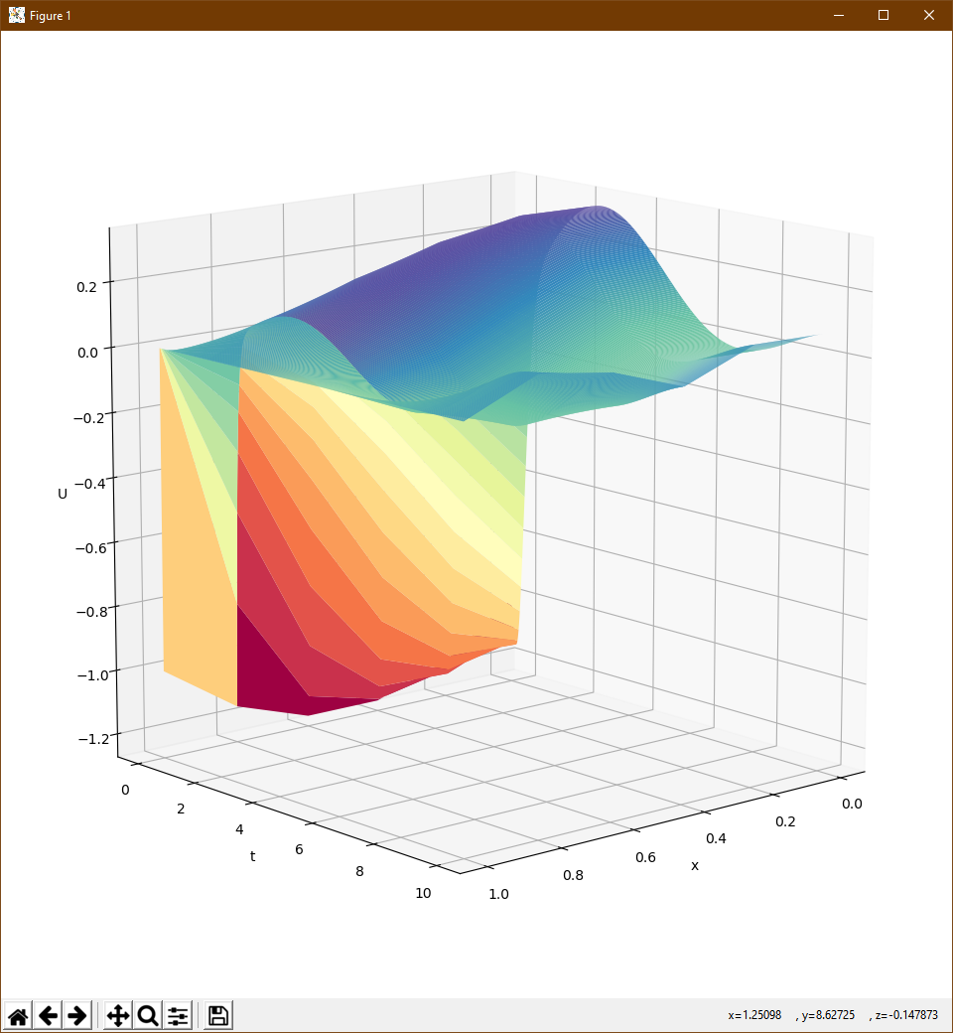

Полуплоскость:

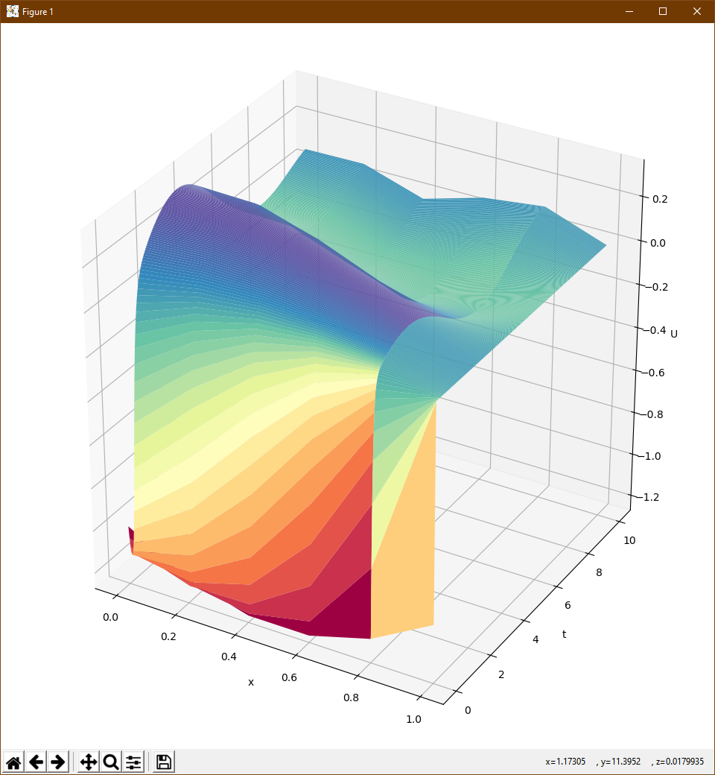 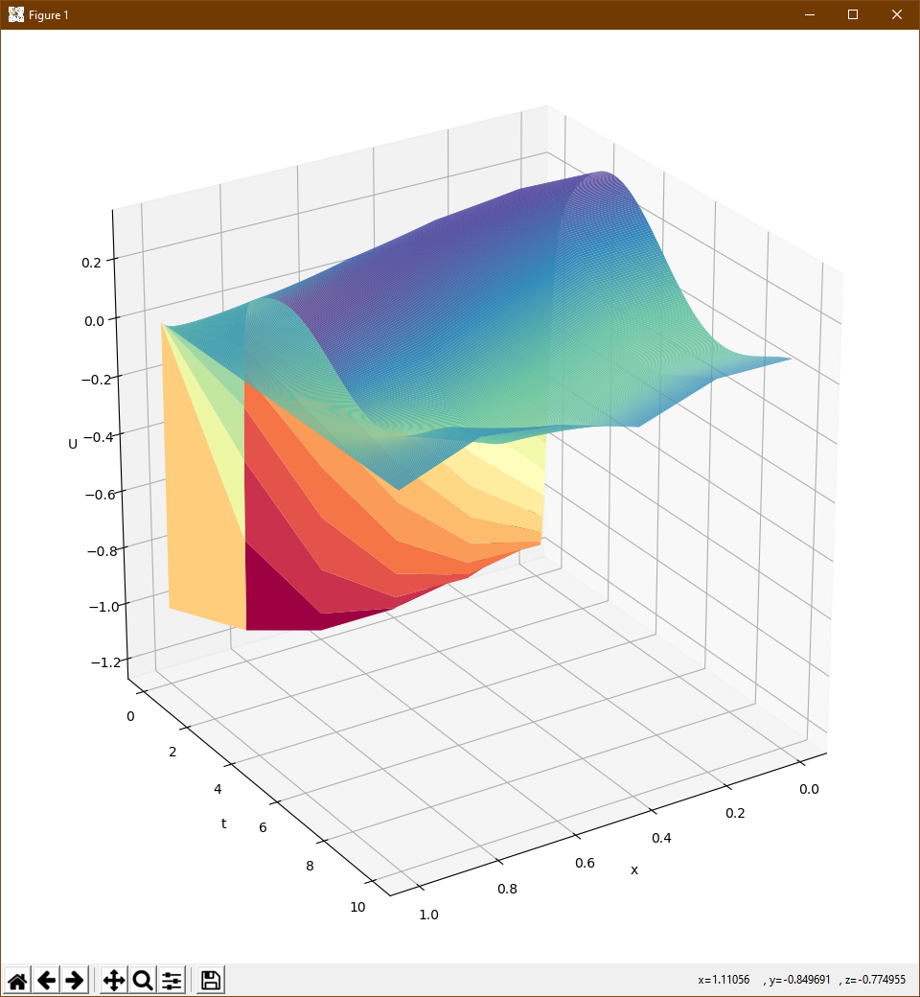

**Правый Верхний угол:**

Разностное уравнение для данной схемы имеет вид: $$\frac{u_{i}^{j+1}-u_{i}^{j}}{τ}+a\frac{u_{i}^{j+1}-u_{i-1}^{j+1}}{h}=f_{i}^{j}$$

Решая это разностное уравнение относительно $u_{i}^{j+1}$ получаем следующую разностную схему

$$u_{i}^{j+1}=\frac{u_{i}^{j}+{λu}_{i-1}^{j+1}+τf_{i}^{j}}{1+λ}$$

$$λ=\frac{aτ}{h}, i=1,2,…,I, j=0,1,…,J-1$$ Начальные условия для значений на слое $j=0: u_{i}^{0}=φ_{i}, i=0,1,…,I$.

Граничные условия : $u_{0}^{j}=ψ^{j}, j=0,1,…,J$.

Схема является безусловно устойчивой при $a >0$. $0 <τ<0,1$. Пусть $τ=0.01$

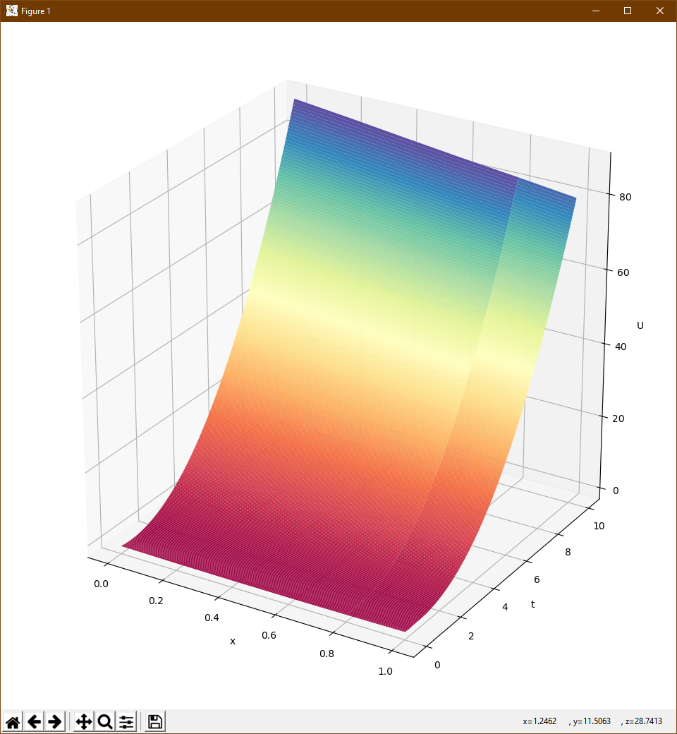 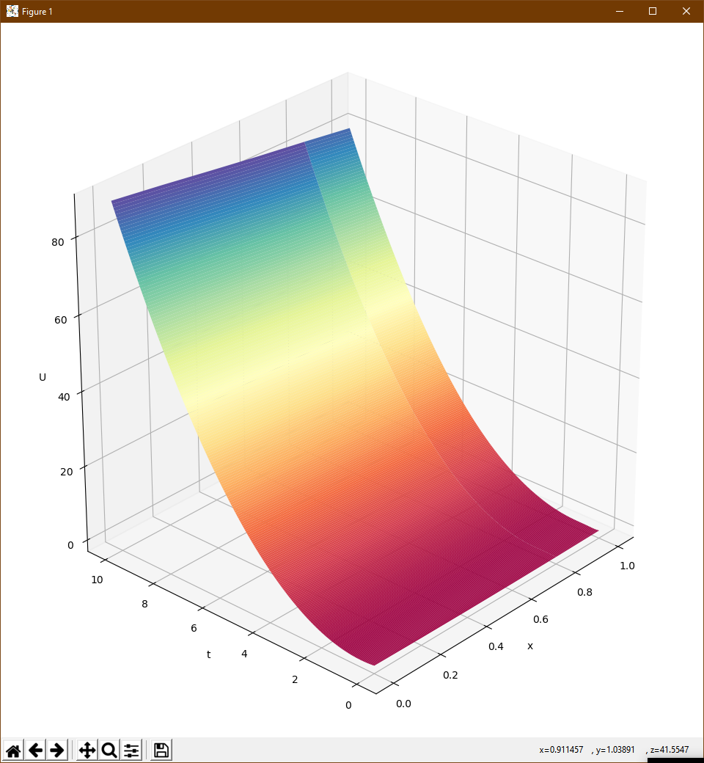

**Прямоугольник:**

Разностное уравнение для данной схемы имеет вид: $$\frac{1}{2}(\frac{u_{i-1}^{j+1}-u_{i-1}^{j}}{τ}+\frac{u_{i}^{j+1}-u_{i}^{j}}{τ})+\frac{a}{2}(\frac{u_{i}^{j}-u_{i-1}^{j}}{h}+\frac{u_{i}^{j+1}-u_{i-1}^{j+1}}{h})=\overline{f_{i}^{j}}$$

$$\overline{f_{i}^{j}}=f(x_{i}+\frac{h}{2}, t_{j}+\frac{τ}{2})$$

Решая это разностное уравнение относительно $u_{i}^{j+1}$ получаем следующую разностную схему

Для $a>0$:

$$u_{i}^{j+1}=\frac{u_{i-1}^{j}\left(1+λ\right)+(u_{i}^{j}-u_{i-1}^{j+1})(1-λ)+2τ\overline{f_{i}^{j}}}{1+λ}$$

$$λ=\frac{aτ}{h}, i=1,2,…,I, j=0,1,…,J-1$$

Начальные условия для значений на слое $j=0: u_{i}^{0}=φ_{i}, i=0,1,…,I$.

Граничные условия : $u_{0}^{j}=ψ^{j}, j=0,1,…,J$.

Схема является безусловно устойчивой при $a >0$. $0 <τ<0,1$. Пусть $τ=0.01$

Для $a <0$:

$$u_{i}^{j+1}=\frac{u_{i-1}^{j}\left(1-λ\right)+(u_{i}^{j}-u_{i}^{j+1})(1+λ)+2τ\overline{f_{i}^{j}}}{1-λ}$$

$$λ=\frac{aτ}{h}, i=0,1,…,I-1, j=0,1,…,J-1$$

Начальные условия для значений на слое $j=0: u_{i}^{0}=φ_{i}, i=0,1,…,I$.

Граничные условия : $u_{1}^{j}=ψ^{j}, j=0,1,…,J$.

Схема является безусловно устойчивой при $a >0$. $0 <τ<0,1$. Пусть $τ=0.01$

